**НАПРЯМ 3.**

**ПЕДАГОГІЧНА ДІЯЛЬНІСТЬ**

**Кадрове забезпечення**

**Адміністрація школи**



**Директор**

**Чумак Світлана Борисівна**

**учитель початкових класів, кваліфікаційна категорія «спеціаліст вищої категорії», звання « учитель-методист», нагороджено нагрудним значком «Відмінник освіти України»**

 **Заступник директора з НВР**

**Довгалюк Наталія Миколаївна**

**учитель хімії та біології, кваліфікаційна категорія «спеціаліст вищої категорії»**

Дух  школи, її кращі  традиції  і здобутки  визначають    педагогічні    колективи  і  їх  виховання. Провідною    фігурою  у  реалізації  завдань, безперечно   виступає  вчитель, який   зобов’язаний  втілювати   в  життя  всі  ідеї, забезпечувати  єдність  виховання  і  навчання  - основного  принципу  школи.

Діяльність закладу будується на принципах доступності, гуманізму, демократизму, незалежно від громадських, політичних і релігійних об’єднань, рівності умов кожної людини для повної реалізації її здібностей, таланту, всебічного розвитку, органічного зв’язку з національною історією, культурою, традиціями, диференціації змісту і форм освіти, науковості, розвиваючого характеру навчання, гнучкості і прогностичності, єдності і наступності, безперервності і різноманітності.

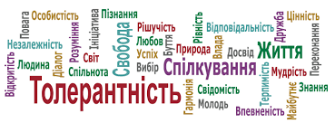

За якісним складом педагогічних працівників наша школа є однією з кращих сільських шкіл громади. Адже освітній процес забезпечують педагогічні працівники, з яких:

педагогічне звання «Учитель –методист » - 5 вчителів;

педагогічне звання «Старший учитель» - 1 вчитель;

кваліфікаційна категорія «Спеціаліст вищої категорії» - 13 вчителів;

кваліфікаційна категорія «Спеціаліст першої категорії» -1 вчителі;

кваліфікаційна категорія «Спеціаліст другої категорії» - 1;

кваліфікаційна категорія «Спеціаліст» - 1 вчитель.

Райківська гімназія укомплектована педагогічними кадрами на 90 відсотків. На жаль, маємо вакансію соціального педагога та психолога. Розстановка кадрів умотивована й раціональна, проводиться відповідно до освітнього рівня, у повній відповідності зі спеціалізацією та п’ятиденним режимом роботи школи, з урахуванням творчих здібностей і побажань учителів. Кількість вчителів, класних керівників, членів адміністрації визначена кількістю класів, робочим навчальним планом школи та штатним розписом.

Всі предмети викладаються за фахом.

Вчителі пройшли курсову перепідготовку.

**Кадрова політика** спрямована настворення сприятливих умов для формування дієздатного колективу, розкриття та розвиток творчого потенціалу кожного вчителя, підвищення його кваліфікаційного рівня.

Всі вчителі школи дотримуються графіків проходження курсів підвищення кваліфікації на засадах вільного вибору форм навчання і місця. Аналіз кадрового складу свідчить про щорічне зростання фахової майстерності педпрацівників школи.

Забезпеченість школи педагогічними кадрами відбувається за рахунок штатних працівників.

Основними мотивами розстановки педагогічних кадрів є

наступність в роботі вчителя;

його педагогічний досвід і кваліфікація

характер взаємин суб’єктів навчально-виховного процесу.

**Освітній та кваліфікаційний рівні педагогічних працівників, практичний досвід педагогічної роботи колективу обумовлюють високий рівень працездатності, що є головною умовою реалізації державної політики в галузі освіти й упровадження інноваційних ідей розвитку закладу освіти.**

**За напрямом 3: «Педагогічна діяльність педагогічних працівників закладу освіти»**

Відвідування навчальних занять, співбесіди з учителями на робочому місці, перевірка шкільної документації, зокрема календарно-тематичних планів, засвідчили, що педагоги гімназії приділяють значну увагу плануванню та прогнозуванню власної діяльності: 100 % вчителів використовують рекомендації Міністерства освіти і науки України при розроблені календарно-тематичного планування; 66,7 % – зразки, що пропонують фахові видання, 66,7 % – власний досвід.

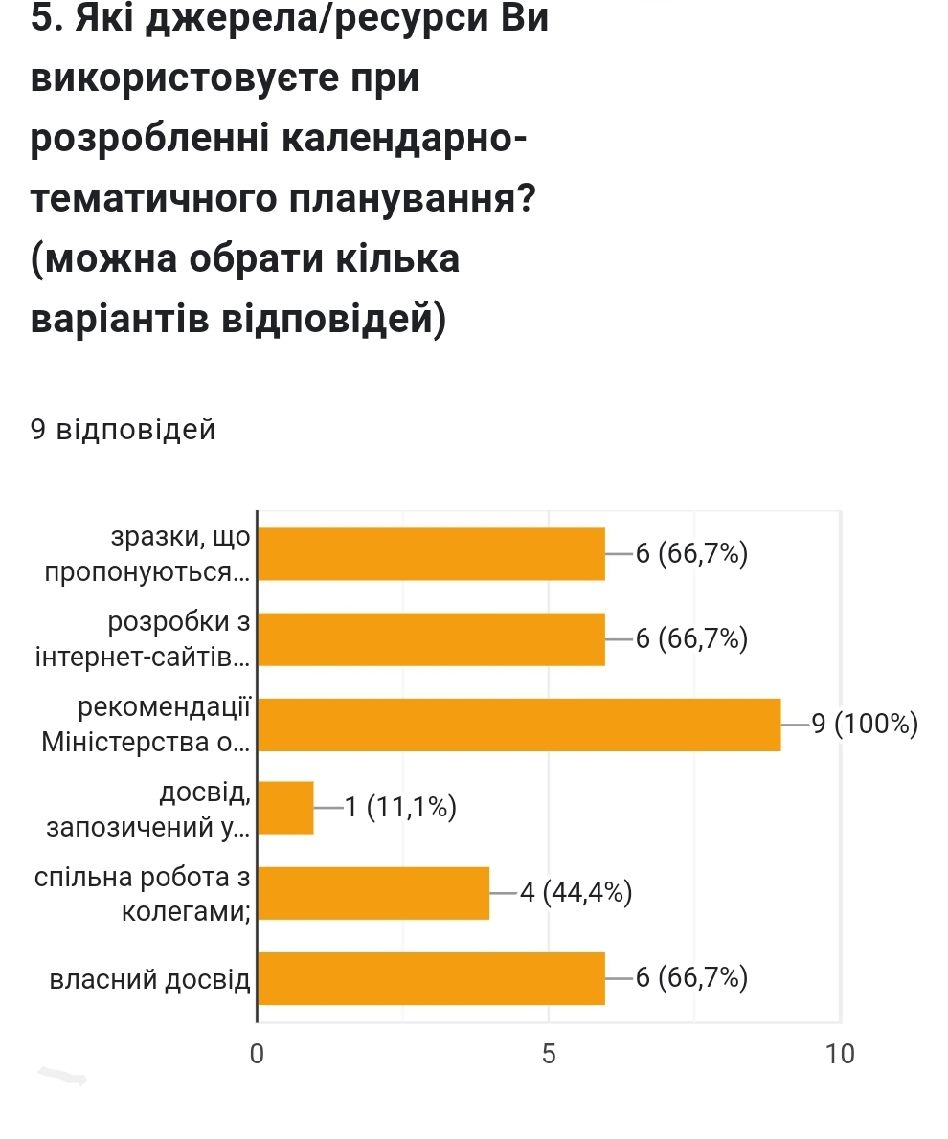

Усі вчителі мають розроблені ними календарно-тематичні плани, що відповідають наскрізній освітній програмі закладу та навчальним програмам. Вчителі самостійно визначають кількість годин на вивчення тієї чи іншої теми, змінюють порядок їх вивчення відповідно до освітніх потреб учнів. Теми навчальних занять відповідають календарно-тематичному плануванню. У ході відвідування навчальних занять спостерігалось формування педагогами в учнів таких ключових компетентностей, як спілкування державною мовою, навчання впродовж життя, математична грамотність, компетентності у галузях природничих наук, культурна компетентність та інші. Для налагодження позитивно-емоційного фону вчителі початкових класів проводять ранкові зустрічі з учнями за Концепцією НУШ. Переважна більшість вчителів розвивають наскрізні уміння учнів, сприяють формуванню суспільних цінностей. Зміст навчальних занять спрямований на формування загальнолюдських цінностей. Перехід школи на змішане навчання та навчання з використанням дистанційних технологій навчання спонукав педагогічних працівників до створення власних блогів, розробки програмового та методичного забезпечення, участі в онлайн методичних заходах та публікації у фахових електронних виданнях.

У ході спостереження за навчальними заняттями відмічено, що вчителі сприяють формуванню компетентностей, необхідних для успішної самореалізації в суспільстві; забезпечення оптимальних умов формування духовно-моральної, соціально адаптованої особистості громадянина-патріота України. Педагогічні працівники використовують мультимедійні засоби, інформаційні та інформаційно-комунікаційні технології в освітньому процесі. Використання ІКТ-технологій дає можливість створювати наочність, дидактичні матеріали в електронному вигляді. Створювати каталоги та необхідні бази даних. ІКТ-технології дозволяють використовувати змішане навчання, вебінари, веб-квести. Але результати самооцінювання показують, що в деяких учителів не повністю сформовані навички впевненого використання офісних програм. Переважна більшість опитаних здобувачів освіти (95%) відмічають достатній рівень використання технологій дистанційного навчання у школі. У закладі освіти організовується навчання з використанням дистанційних технологій в синхронному та асинхронному режимі. Синхронно проводять навчальні заняття через сервіс Zoom. Завдання для занять в асинхронному режимі розміщуються у Viber у вигляді презентаційних матеріалів, відео та аудіо роликів, які супроводжуються питаннями та завданнями, що повинен виконати учень із зазначенням термінів виконання.

Педагогічні працівники забезпечують власний професійний розвиток і підвищення кваліфікації. У закладі наявний план підвищення кваліфікації, ведеться моніторинг проходження курсів. Вчителі обирають різні форми підвищення кваліфікації. Основними формами підвищення кваліфікації учителів є фахові курси у ЖОІПО (88,9,3%), вебінари і самоосвіта (66,7 та 88,9 %), онлайн курси (66,7%). На практиці учителі не завжди використовують різні форми підвищення кваліфікації.

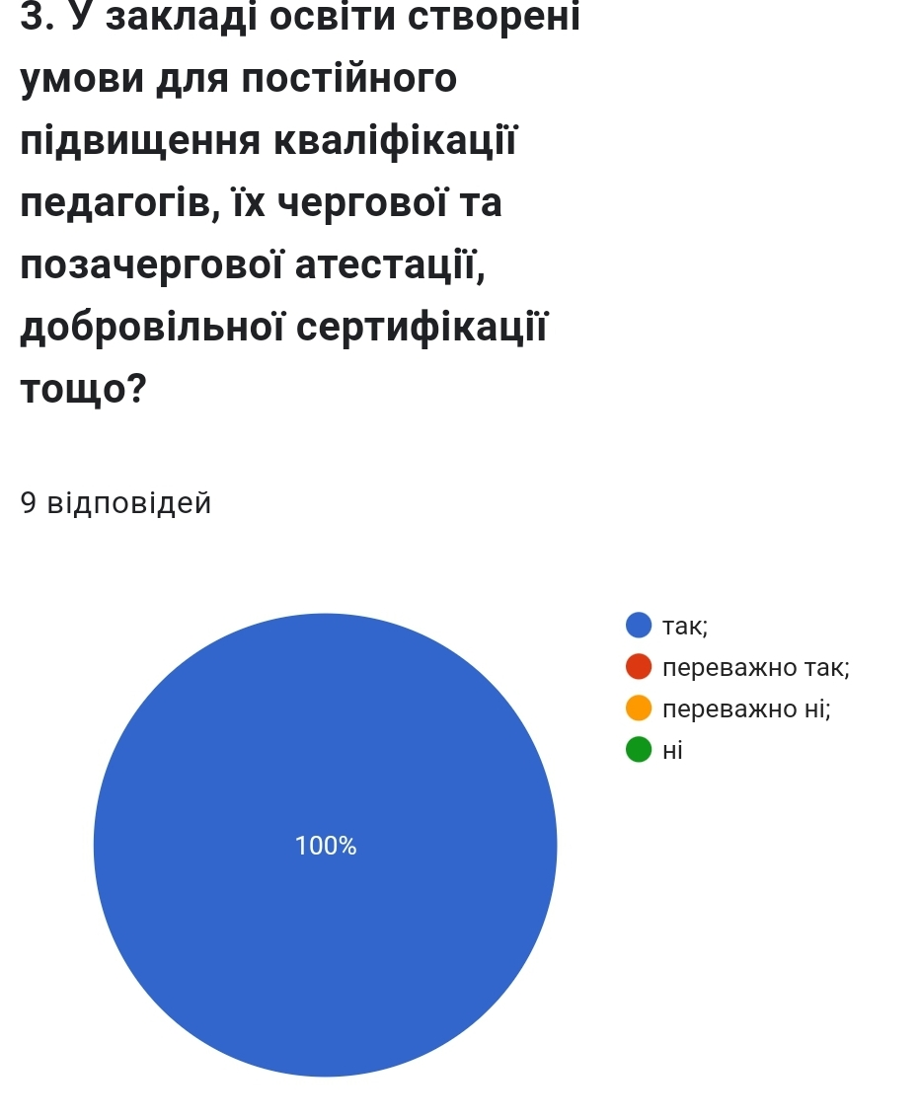 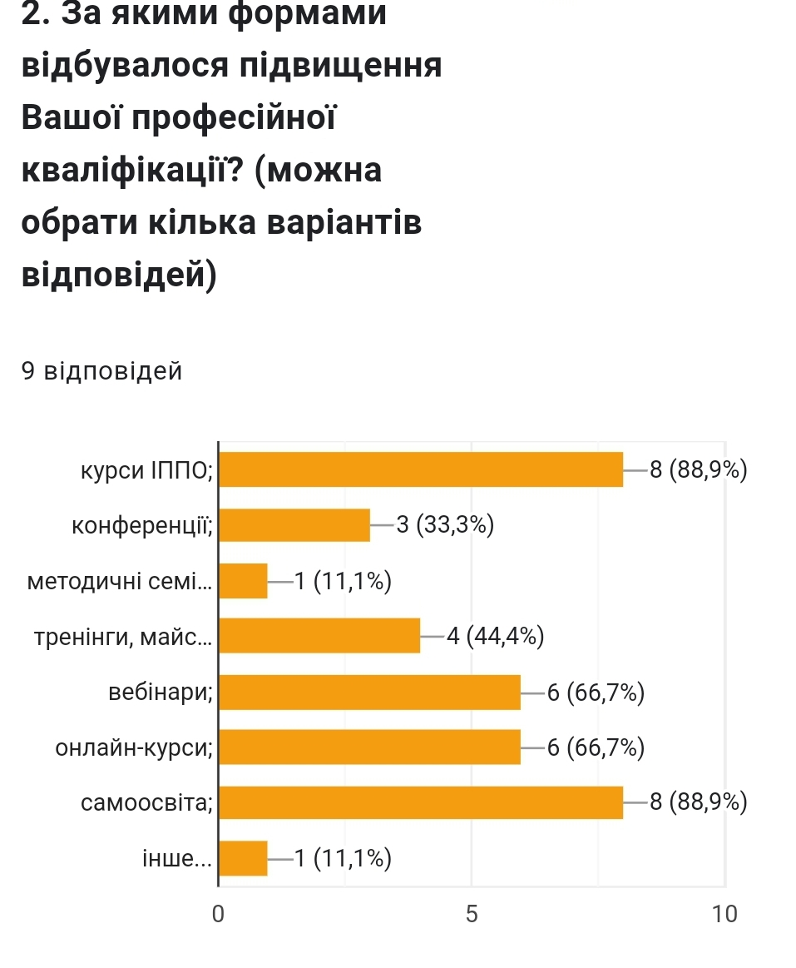

Педагогічні працівники здійснюють інноваційну освітню діяльність, залучаються до роботи як освітні експерти під час написання власних методичних статей та матеріалів. Вони є рецензентами та укладачами різних методичних посібників. Педагогічні працівники діють на засадах педагогіки партнерства, співпрацюють з батьками здобувачів освіти з питань організації освітнього процесу, забезпечують постійний зворотній зв’язок. 87% учнів вважають, що їхня думка повною мірою враховується в освітньому процесі, 13% – що вона враховується з окремих предметів. Педагогіка партнерства дозволила стати педагогам та учням повноправними учасниками освітнього процесу, відповідальними за кінцевий результат. Найважливішим напрямом, який забезпечує педагогіку партнерства, є особистісно-орієнтована технологія навчання.

Батьки відзначають, що зворотній зв’язок з учителями забезпечується в на 94,1%,5,9 % - іноді.

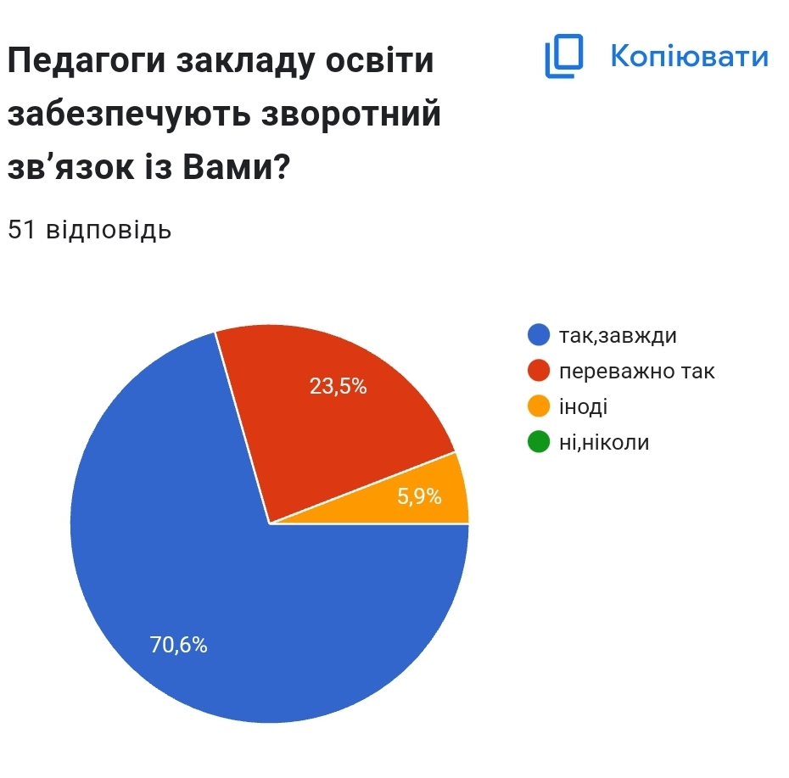

Спілкування з учителями за відповідями батьків відбувається у різних формах: індивідуальне спілкування з класним керівником – 87%, батьківські збори –64,2 %, через спільноти в соціальних мережах (62,3%) та сайт закладу освіти (30,2%).

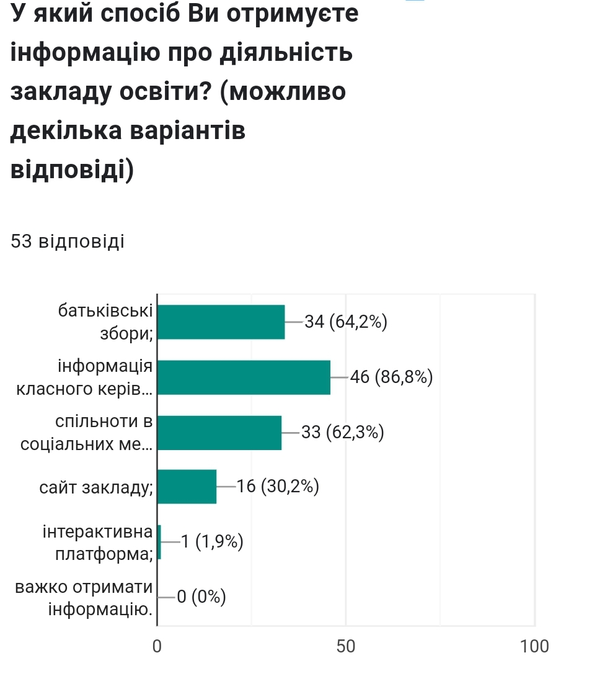

У закладі освіти існує практика педагогічної співпраці, взаємовідвідування уроків та інших форм професійної співпраці. 100% педагогів зазначили, що в закладі в цілому створені всі умови для продуктивної співпраці. Між педагогами налагоджена командна робота, панує атмосфера довіри та взаєморозуміння. Взаємне збагачення педагогічними здобутками, спільний пошук оптимальних методів і форм викладання призводить до професійного зростання та вдосконалення системи освітньої діяльності. Педагогічні працівники під час провадження педагогічної діяльності дотримуються академічної доброчесності (під час оцінювання результатів навчання здобувачів освіти, при використанні джерел інформації, запобігають списуванню). Педагогічні працівники сприяють дотриманню академічної доброчесності здобувачами освіти. Вони систематично інформують учнів про основні засади та принципи академічної доброчесності під час 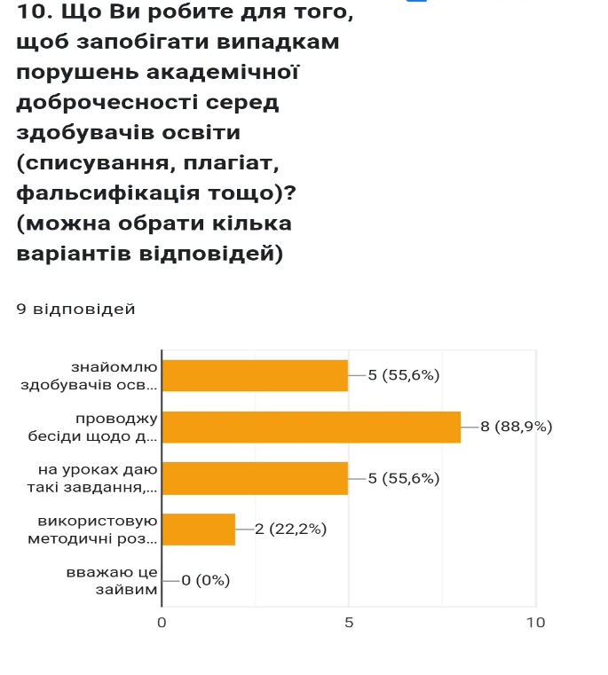проведення навчальних занять та в позаурочній діяльності (89%), використовують власні методичні розробки (22,2%), на уроках дають такі завдання,що унеможливлюють списування – 55,6% .

Результати анкетування підтверджують, що педагоги ведуть інформаційно-просвітницьку роботу здобувачів освіти про дотримання засад академічної доброчесності.93 % учнів відзначили, що з боку педагогів бесіди про основні засади та принципи академічної доброчесності проводяться регулярно,5 % відповіли, що такі заходи є нерегулярними, 2% потребують додаткового інформування з питань академічної доброчесності.

**5.2. Налагодження співпраці зі здобувачами освіти, їх батьками, працівниками закладу освіти**

**5.2.1.**У закладі освіти діє **учнівське самоврядування,** представники якого беруть участь у діяльності закладу освіти .

Співпраця відбувається у різноманітних формах, що сприяє налагодженню партнерських взаємин між педагогами закладу освіти та батьками здобувачів освіти. Забезпечується зворотній зв’язок.

Організація роботи учнівського врядування сприяє підвищенню активної позиції учня в колективі, відчуття власної значущості в закладі. Саме з ініціативи учнівської ради було проведено прєкти «Наші правила. Самі складаємо, - самі й виконуємо», випускались вітальні газети до Новорічних та Різдвяних свят. Члени учкому проводили з учнями початкової ланки екскурсії в куточку «Пожежна безпека». Вони активно долучались до організації та проведення виховних заходів та проєктів:

-День знань;

- Олімпійський тиждень;

-День працівника освіти;

- День української писемності та мови.

Учнів та вчителі долучилися до написання Всеукраїнського диктанту національної єдності.

День гідності та свободи;

виховний захід «Уроки Голокосту: мужність, пам’ять, співчуття»,

Виховна година «Вшанування пам’яті жертв голодомору 1932-33 р.р.»

Всесвітній день боротьби зі СНІДом

Тиждень початкових класів

День української хустки

Місячник безпеки життєдіяльності

День Соборності України

День пам’яті героїв Крут

Вшанування Героїв Небесної сотні

День рідної мови

День матері

День пам’яті і примирення

День вишиванки.

День захисту дітей (велозаїзд з елементами квесту)

Свято останнього дзвоника.

Звичайно, цей перелік міг би бути на багато більшим, але часті повітряні тривоги вносили свої корективи в освітній процес.

**5.2.2.** **Педагогіка партнерства** – це тісна взаємодія таких ланок: батьки, учні, вчителі, громадськість. В Райківській гімназії – це на порожні слова.

У закладі освіти налагоджена комунікація педагогічних працівників із батьками учнів в різних формах: батьківські збори, консультування, спільноти в соціальних мережах, спільні екскурсії.

В закладі освіти сплановані в річному плані та реалізуються заходи, що передбачають конструктивну співпрацю педагогів з батьками учнів. Класні керівники використовують різні форми роботи, спрямовані на формування партнерських взаємин зі здобувачами освіти та батьками. Це і навчальні тренінги, які дозволяють краще розвивати педагогічні можливості батьків, педагогічні практикуми як спосіб розвитку педагогічного мислення в батьків, круглі столи та дискусії, що проводяться з метою обміну думками задля вирішення конкретних проблем, індивідуальні зустрічі, які дозволяють обговорити важливі питання навчання, успіху кожної дитини окремо.

Більшість батьків також задоволені комунікацією з педагогічними працівниками. Наша гімназія, кожен вчитель відкриті до конструктивного спілкування. Адже будь-яку проблему можна вирішити в дружній розмові, що базується на взаємоповазі та толерантності.

Батьки учнів нашої гімназії, - то найперші мої помічники і порадники в питаннях покращення освітнього середовища.

З початком повномасштабної війни з російською федерацією ми разом з ними волонтерили: пекли печиво й пиріжки, збирали передачі нашим захисникам в госпіталь та на передову, плели маскувальні сітки. Не стояли осторонь цієї благородної місії і наші вчителі та техпрацівники: Сапонюк Л.В., Мельник О.С., Ніколайчук О.С., Лисюк О.В., Дембіцька О.М.

**5.3.3. Методична рада, шкільні методичні об’єднання.**

У школі працювала методична рада, 4 шкільних методичних об’єднань: вчителів суспільно-гуманітарного циклу – керівник Рескаленко Ірина Леонідівна;

- учителів початкових класів – керівник Наумчук Майя Миколаївна;

- учителів природничо-математичного циклу – керівник Паничук Фіделія Анатоліївна;

– класних керівників – керівник Дзівалтівська Світлага Андріївна, діяльність, яких здійснюється у формі засідань, тренінгів, круглих столів. На засіданнях методичної ради проводилася робота з підготовки і організації науково-практичних семінарів, консультації керівників ШМО та аналіз роботи ШМО, організовувалась робота з обдарованими учнями.

Вчителька Райківської гімназії Твардохліб Інна Степанівна була учасником обласного конкурсу «добрих практик» освітян Житомирщини «Сучасна освіта – 2023» та нагороджена дипломом ІІІ ступеня.

**5.4.** **Організація педагогічної діяльності та навчання здобувачів освіти на засадах академічної доброчесності**

Керівництво закладу освіти забезпечує реалізацію заходів щодо формування академічної доброчесності та протидіє фактам її порушення. За участі педагогічного колективу розроблено Положення про академічну доброчесність учасників освітнього процесу, затверджене наказом №119 від 18.10.2021, оприлюднене на веб-сайті закладу освіти. Положення визначає заходи для попередження, виявлення та встановлення фактів порушення академічної доброчесності, відповідальність за порушення академічної доброчесності, звернень щодо порушення академічної доброчесності не зафіксовано.

**5.4.1**. Педагогічні працівники діють на засадах академічної доброчесності (під час оцінювання навчальних досягнень здобувачів освіти, використання джерел інформації, результатів досліджень, запобігають списуванню).

**5.4.2.** Учителі інформують учнів про дотримання принципів академічної доброчесності під час проведення навчальних занять та у позаурочній діяльності.